 | FICHE MÉTHODE | 
 | Comment organiser correctement mon classeur de Technologie ?
Cycle 4 | Comment organiser correctement mon classeur de Technologie ? | Tous niveaux
Technologie au collège François Mitterrand de Créon – Site internet ressources : club-techno.org

Les premières pages du classeur :
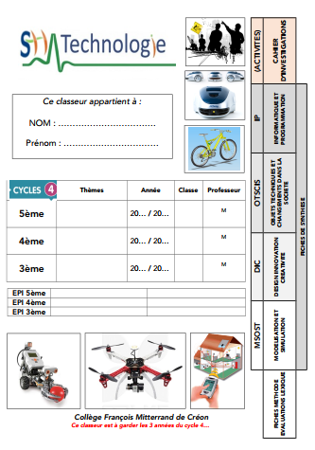
Avant de répertorier les différentes parties de ton classeur, voyons ses premières pages :
- La page de garde de cycle : cette page de garde est à conserver pendant les 3 années du cycle 4 (5ème-4ème-3ème) et est une page de garde commune à (normalement) tous les collèges de l'Académie de Bordeaux.
Cette page de garde est très importante car elle contient les noms des différentes intercalaires et parties de ton classeur. C'est la première page de ton classeur et la page à laquelle tu dois te référer pour savoir où ranger une fiche.
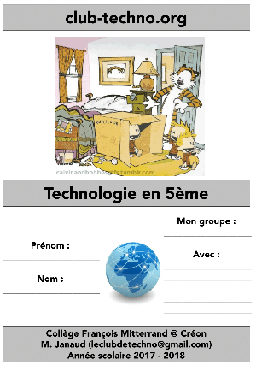
- La page de garde de classe : elle vient après la page de garde de cycle et contient le nom du site internet de ressources pour l'année (club-techno.org), le courriel pour contacter l'enseignant et surtout les noms de ton groupe et de ses membres.

- La liste des compétences évaluées dans tous les cours de Sciences au collège. Nous reviendrons sur cette liste lors de l'activité suivante.

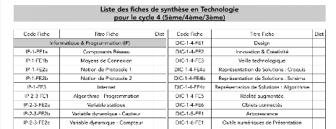
- La liste des fiches de synthèse : elle répertorie les plus de 80 fiches de synthèse (c'est le cours) que tu recevras pendant tes 3 années de Technologie en cycle 4. Ces fiches sont normalement aussi communes à tous les collèges de l'Académie de Bordeaux. Tu devras te référer à cette liste à chaque fois que tu recevras une nouvelle fiche de synthèse pour savoir où la ranger mais surtout pour cocher la fiche dans la liste et ainsi suivre l'avancée de tes fiches sur les 3 ans.

Les différentes parties de mon classeur :

Ton classeur de Technologie est rangé en 6 parties (et intercalaires) différentes. Les noms de ces parties doivent être notés sur tes intercalaires et la couleur de chaque intercalaire doit être reportée sur la 1ère page de garde.
Voyons ces 6 parties :

L'intercalaire « Cahier d'Investigation » :
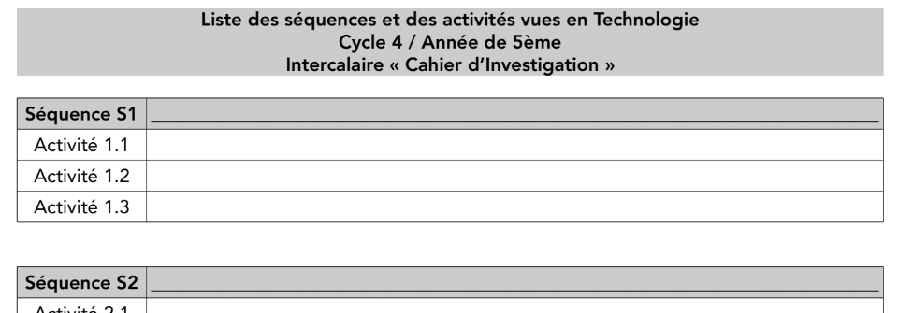
La première partie se nomme « Cahier d'Investigations » et est aussi surnommée (Activités). C'est dans cette partie du classeur que tu rangeras tes fiches d'activité durant toute l'année. Les fiches d'activité sont les fiches qui contiennent le travail à effectuer lors des séances ainsi que les consignes.
La première page de cette partie doit être la page « sommaire » qui contient la liste des séquences et des activités. Tu compléteras cette fiche au-fur-et-à-mesure de l'année et des activités réalisées.
L'ordre de rangement des fiches d'activité doit être celui du sommaire (qui est aussi l'ordre chronologique …, c'est bien fait, non?).

Déroulement d'une activité en Technologie :
Lors du lancement d'une nouvelle activité, l'enseignant désignera un « scribe » au sein de chaque groupe d'élèves. Ce scribe sera la seule personne qui aura le droit d'écrire sur la feuille d'activité qui sera donnée à chaque groupe. Le scribe a pour rôle de rédiger les réponses aux questions construites par l'ensemble des membres du groupe. L'élève ayant cette responsabilité changera à chaque nouvelle activité et sera toujours désigné par l'enseignant. Les autres membres du groupe pourront lire la fiche d'activité sous format numérique sur les écrans d'ordinateur et ainsi participer aux activités demandées. Lors de la fin de l'activité, le scribe remettra la fiche à l'enseignant qui la corrigera et remettra, lors d'une prochaine séance, la fiche et son évaluation (qui comptera pour tout le groupe) au scribe. Chaque membre du groupe recevra une photocopie de l'activité corrigée pour en garder une trace.

De quoi est composée une fiche d'activité ?
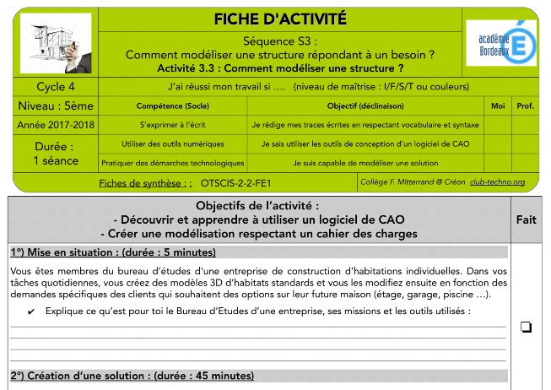
Une fiche d'activité est toujours composée des mêmes rubriques afin de vous aider à facilement vous y retrouver. Elle comporte en partie haute :
Cartouche de présentation

Titre séquence et activité

Liste compétences évaluées

Zone d’(auto)évaluation

Liste fiches de synthèse

Objectifs de l’activité

Consigne de travail

A cocher si consigne faite
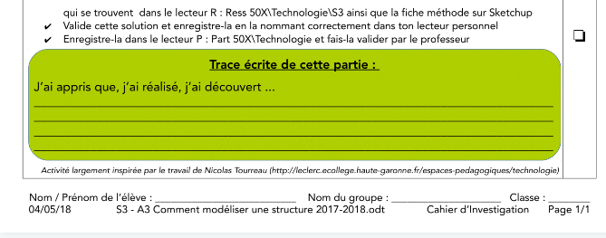

Et en partie basse :
Trace écrite

Pied de page

Les 4 intercalaires des fiches de synthèse :

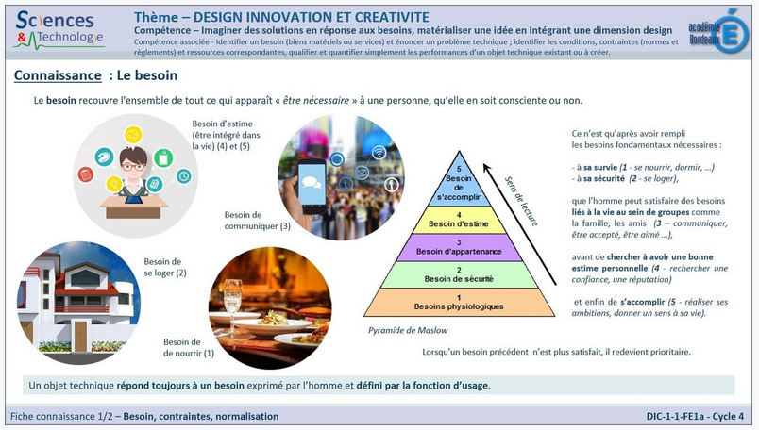
Les 4 intercalaires suivantes sont les intercalaires qui contiendront, au cours de vos 3 années de cycle 4, de plus en plus de fiches de synthèse. Ces fiches représentent tout ce qu'il faut savoir en Technologie. Elles contiennent le vocabulaire nouveau ainsi que les notions découvertes en activité. Les plus de 80 fiches que vous découvrirez et apprendrez sont rangées selon 4 thématiques qui structurent le programme de Technologie du cycle 4. Dans l'ordre des intercalaires :
- Informatique et Programmation (IP)
- Objets techniques, Services et Changements induits dans la Société (OTSCIS)
- Design, Innovation & Créativité (DIC)
- Modélisation & Simulation des Objets et Systèmes techniques (MSOST)
A chaque fois que vous recevrez une nouvelle fiche de synthèse, il faudra la cocher dans la liste au début de votre classeur et ensuite la ranger dans la bonne intercalaire dans l'ordre de la liste. Pour ne pas se tromper, il suffit de regarder le titre tout en haut de la fiche qui reprend la thématique (et le nom de l'intercalaire). Vous pouvez aussi utiliser le code de la fiche qui se trouve en bas à droite et qui reprend le code de l'intercalaire.

La dernière intercalaire (Fiches méthode / Évaluations, Lexique) :

Cette dernière intercalaire est un peu le fourre-tout du classeur. Tu y rangeras :
- Les différentes fiches méthode que tu recevras (dont celle-ci). Ces fiches te serviront à utiliser tel ou tel logiciel ou bien à maîtriser la création d'un type de diagramme.
- Les grilles de compétence qui contiennent toutes les compétences évaluées en Sciences (SVT, Physique et Technologie) ainsi que leurs déclinaisons spécifiques à la Technologie
- Le tableau qui te permettra de tenir à jour tes évaluations et qui t'aidera à faire de la remédiation
- Tes évaluations
- Le lexique qui sera crée en début d'année de 3ème.

